
جامعة ميدأوشن
كلية الإدارة
ماجستير إدارة المشاريع

أثر عدم وضوح كراسة الشروط والمواصفات على سير المشاريع الهندسية في المملكة العربية السعودية

إعداد الطالب
المهندس: عبد الله فيصل العتيبي 242000711

إشراف
د. الفيصل عبد الحميد
د. فايز جراد

العام الدراسي: 2025م

حقوق الطباعة
حقوق الطباعة تمتلكها جامعة ميدأوشن حيث ان جميع المواد والمحتويات الواردة في هذا البحث هي ملك للجامعة ولا يجوز استخدامها او إعادة نشرها او توزيعها بدون اذن مسبق من جامعة ميدو أشن

شكر وتقدير
نحمد الله سبحانه عز وجل الذي وفقنا في إتمام هذا البحث العلمي ووهبنا الصبر والعزيمة لإنجازه لينتفع به فالحمد لله حمدا كثيرا نتقدم بأسمى آيات الشكر الجزيل وأصدق معاني العرفان إلى جامعة ميدأوشن وهي الصرح الذي له الفضل بعد الله في إكمال الدراسة الأكاديمية وتزويدنا بالعلوم والمهارات التي تعيننا على استكمال هذا البحث، كما نشكر الدكتور الفيصل عبد الحميد والدكتور فايز جراد على كل ما قدموه لنا من إشراف وتوجيه ساهم في إثراء موضوع بحثنا ولما قدموه من وقت وجهد له عظيم الأثر في إنجازه فلهم الشكر والامتنان. ولا ننسى الشكر الكبير مع كل الحب والتقدير للجميع زملاء العمل والأصدقاء والاهل الذين بذلوا كل ما في وسعهم ووقتهم لمساعدتي ونخرج بهذا العمل الذي نتمنى أن يكون إثراء لمجال البحث وإضافة مفيدة لكل مهتم في هذا المجال.

والله الموفق ،،،

الملخص

يهدف هذا البحث إلى دراسة أثر عدم وضوح كراسة الشروط والمواصفات على سير المشاريع الهندسية في المملكة العربية السعودية. تعتبر كراسة الشروط والمواصفات من العناصر الأساسية في تنفيذ المشاريع الهندسية، حيث تحدد المعايير الفنية والمتطلبات التعاقدية، ولكن عدم وضوحها يمكن أن يؤدي إلى مشكلات كبيرة تؤثر على الجدول الزمني، والتكاليف، وجودة التنفيذ ويتناول البحث أبرز التحديات الناجمة عن غموض كراسة الشروط، ومنها التأخير في تنفيذ المشاريع، وزيادة التكاليف المالية نتيجة الأوامر التغييرية، وارتفاع النزاعات القانونية بين الأطراف المتعاقدة، بالإضافة إلى التأثير السلبي على جودة الأعمال المنفذة. كما يناقش البحث تأثير هذه المشكلات على التنمية العمرانية والاقتصادية في المملكة، خصوصًا في ظل رؤية السعودية 2030 التي تهدف إلى تطوير البنية التحتية وجذب الاستثمارات ويقدم البحث مجموعة من الحلول المقترحة لمعالجة هذه المشكلات، مثل تحسين إعداد كراسة الشروط من خلال الاستعانة بالخبراء، وتبني تقنيات النمذجة الرقمية (BIM) لتوضيح تفاصيل المشروع، وإلزامية مراجعة الكراسة من قبل جهات مختصة، وتعزيز آليات التواصل بين جميع الأطراف ويخلص البحث إلى أن وضوح كراسة الشروط والمواصفات هو عامل حاسم في نجاح المشاريع الهندسية، وأن تحسينها سيساهم في تقليل المخاطر المالية والإدارية، وتحقيق تنفيذ أكثر كفاءة وجودة للمشاريع.

Abstract
This research aims to study the impact of the lack of clarity of terms and specifications on the progress of engineering projects in Saudi Arabia. The Terms and Specifications brochure is one of the key elements in the implementation of engineering projects technical criteria and contractual requirements, but their lack of clarity can lead to significant problems affecting the schedule and costs, quality of implementation. Research addresses the main challenges arising from the ambiguity of the conditionality pamphlet projects, including delays in project implementation, and increased financial costs as a result of change orders and the high level of legal disputes between Contracting Parties, as well as the negative impact on the quality of the work carried out. The research also discusses the impact of these problems on the physical and economic development in the Kingdom, especially under the Saudi Vision 2030, which aims to develop infrastructure and attract investments. The research offers a range of solutions proposed to address these problems, such as improving the preparation of the terms brochure through the use of experts, and adopting digital modelling technologies. (BIM) to clarify the details of the project, compulsory review of the pamphlet by competent authorities, and enhancement of communication mechanisms between all parties. The research concludes that the clarity of the pamphlet is a critical factor in the success of engineering projects, and that its improvement will contribute to reducing financial and administrative risks, and achieving more efficient and quality project implementation.

قائمة المحتويات
المحتويات
شكر وتقدير III
الملخص IV
Abstract V
قائمة المحتويات VI
قائمة الجداول VIII
قائمة الأشكال VIII
الفصل الأول: الإطار العام للدراسة 1
مقدمة: 2
مشكلة الدراسة: 3
جوانب المشكلة: 3
فروض الدراسة: 7
أهمية هذه الفرضيات: 8
نموذج البحث: 9
حدود الدراسة : 10
مقدمة: 12
الإطار النظري: 12
1.نظرية إدارة المشاريع (Project Management Theory) 12
2.نظرية التفسير المشترك (Shared Interpretation Theory) 12
3.نظرية إدارة المخاطر (Risk Management Theory) 13
4.نظرية العقد التعاوني (Cooperative Contract Theory) 13
5.نظرية التفاعل الاجتماعي في تنظيم العمل (Social Interaction Theory in Work Organization) 13
6.نظرية الجودة الشاملة (Total Quality Management - TQM) 14
7.نظرية التعلم التنظيمي (Organizational Learning Theory) 14
الدراسات السابقة: 15
1.دراسة محمد علي السليماني (2021): 15
2.دراسة ناصر عبد الله القحطاني (2019): 15
3.دراسة سارة بنت سعيد (2018): 15
4.دراسة عبد الرحمن الفقيه (2022): 16
مقدمة: 19
أولاً: المنهجية البحثية 19
ثانياً: طرق البحث 19
ثالثاً: أساليب جمع البيانات 21
رابعاً: طرق التحليل 21
خامساً: الأدوات والبرامج المستخدمة 22
أدوات الدراسة: 22
أولاً: أداة الاستبانة (Questionnaire) 23
ثانياً: أداة المقابلات العميقة (In-depth Interviews) 24
ثالثاً: أداة دراسة الحالة (Case Studies) 24
رابعاً: أداة المراجعة الوثائقية (Document Review) 25
خامساً: أداة تحليل البيانات (Data Analysis Tools) 26
1. تحليل البيانات: 28
الأسباب: 28
التأثيرات: 28
الحلول: 29
تحليل (frequency analysis): 29
2. دراسة نماذج كراسة 30
3. التوصيات: 30
1. تحسين الصياغة الفنية لكراسة الشروط 30
2.تبني تقنيات حديثة لتوضيح المواصفات 30
3. تعزيز مراجعة وتدقيق كراسة الشروط قبل إصدارها 30
4. تحسين التواصل بين الأطراف المعنية بالمشروع 31
5. تقليل النزاعات القانونية الناتجة عن غموض كراسة الشروط 31
6. ضمان الالتزام بمعايير الجودة والمواصفات الهندسية 31
نموذج الاستبانة: 36
نموذج أسئلة المقابلات: 41
التحكيم: 42

قائمة الجداول
جدول 1: مقارنة بين كراسة سليمة وكراسة غير سليمة 30

قائمة الأشكال
شكل 1: النموذج البحث. 9
شكل 2:الاسباب 28
شكل 3: التأثيرات 28
شكل 4: الحلول......................................................................................................................................................................................................................29
شكل5: تلحيل frequency.....................................................................................................................................................................................................29

الفصل الأول: الإطار العام للدراسة

مقدمة:
تُعتبر المشاريع الهندسية من العناصر الحيوية التي تساهم في تحقيق التنمية المستدامة والنمو الاقتصادي في المملكة العربية السعودية. في ظل النمو المتسارع الذي تشهده المملكة في مختلف القطاعات الإنشائية والبنية التحتية، تتطلب هذه المشاريع تخطيطًا دقيقًا وإدارة فعالة من أجل ضمان تنفيذها بنجاح وفقًا للمعايير المقررة. ومن بين الأدوات الأساسية التي تساهم في تحديد مسار أي مشروع هندسي، تأتي كراسة الشروط والمواصفات كأداة حيوية لضمان التوافق بين جميع الأطراف المشاركة في المشروع، بما في ذلك المالك، الاستشاري، المقاول، والموردين.
تُعد كراسة الشروط والمواصفات بمثابة الوثيقة التوجيهية التي تحتوي على التفاصيل الفنية والمالية التي تنظم وتوضح متطلبات المشروع منذ مرحلة التصميم وحتى التسليم النهائي. وبالنظر إلى أهمية هذه الوثيقة في تحديد نطاق العمل، ومواصفات المواد، والشروط الفنية، والمواعيد النهائية، فإن أي نقص أو غموض في محتوياتها قد يؤدي إلى تداعيات خطيرة على سير المشروع.
إن عدم وضوح كراسة الشروط والمواصفات يُعد من أبرز الأسباب التي قد تؤدي إلى تعطيل سير المشاريع الهندسية في المملكة. ففي كثير من الأحيان، تظهر مشكلات تتعلق بعدم دقة أو غموض بعض البنود أو المتطلبات في كراسة الشروط، ما يسبب سوء فهم بين الأطراف المعنية ويؤدي إلى تنفيذ أعمال غير مطابقة للمواصفات أو تغييرات متكررة في نطاق العمل. هذه المشكلات قد تترتب عليها العديد من الآثار السلبية مثل تأخير الجدول الزمني للمشروع، زيادة التكاليف، تكرار العمليات، بل وأحيانًا النزاعات القانونية بين الأطراف المتعاقدة.
تستند هذه الدراسة إلى أهمية فهم أثر هذه الإشكاليات على مختلف جوانب المشروع الهندسي، حيث تهدف إلى تحليل الأسباب التي تقف وراء غموض كراسة الشروط والمواصفات، وتحديد كيفية تأثيرها على مراحله المختلفة مثل التخطيط، التنفيذ، والرقابة. كما تسعى هذه الدراسة إلى تسليط الضوء على التأثيرات السلبية التي قد تنتج عن غياب وضوح الوثائق الخاصة بالمشروع، سواءً على المستوى الفني أو المالي أو الزمني.
ومن خلال دراسة متعمقة لتجارب ومشروعات هندسية قائمة في المملكة العربية السعودية، تهدف هذه الدراسة إلى تحديد أبرز التحديات التي يوجهها المعنيون نتيجة لعدم وضوح كراسة الشروط والمواصفات، وكذلك تقديم توصيات عملية لتحسين هذه الوثائق. يمكن أن تسهم هذه التوصيات في تحسين وضوح كراسات الشروط والمواصفات المستقبلية، وبالتالي تقليل احتمالات حدوث التأخيرات أو النزاعات، وضمان تحقيق الأهداف المتوقعة من المشاريع الهندسية في المملكة.
في هذا السياق، فإن أهمية هذا البحث تكمن في تقديم حلول عملية تسهم في تحسين جودة ودقة الوثائق الهندسية، مما ينعكس إيجابيًا على سير المشاريع ويسهم في تحقيق التنمية المستدامة في المملكة وفقًا لأهداف رؤية 2030

مشكلة الدراسة:
تمثل كراسة الشروط والمواصفات في المشاريع الهندسية الوثيقة الأساسية التي تحدد المعايير والمواصفات الفنية، المالية، والبيئية لتنفيذ المشروع. لكن في العديد من المشاريع الهندسية في المملكة العربية السعودية، لوحظ أن عدم وضوح هذه الكراسات يؤثر بشكل سلبي على سير العمل وجودة التنفيذ. تتسبب هذه الإشكالية في تأخيرات، وزيادة في التكاليف، وتعديلات مستمرة على التصاميم، مما يؤثر في نهاية المطاف على نجاح المشروع.

جوانب المشكلة:
- غموض المعايير الفنية: قد تكون المواصفات غير دقيقة أو غير شاملة لجميع التفاصيل التي يحتاجها المقاولون والمصممون، مما يؤدي إلى تنفيذ غير مطابق للمواصفات.
- التباين في التفسير: اختلافات في كيفية تفسير الشروط من قبل الأطراف المختلفة (المقاول، الاستشاري، المالك) تؤدي إلى مشكلات في التنسيق وتطبيق المعايير.
- التأثير على الجدول الزمني: الغموض في الشروط قد يتسبب في تأخيرات كبيرة بسبب الحاجة إلى إعادة العمل أو مراجعة التصاميم والتنسيق.
- الزيادة في التكاليف: بسبب الغموض، قد تضطر الشركات إلى تكبد تكاليف إضافية لتصحيح الأخطاء أو لتأمين الموافقات الخاصة بالتعديلات.
- النزاعات القانونية: التفسير غير الواضح أو المتناقض للشروط قد يؤدي إلى نزاعات قانونية بين المقاولين والملاك أو الاستشاريين.

الأسئلة البحثية:
- ما هي أبرز العوامل التي تساهم في عدم وضوح كراسة الشروط والمواصفات في المشاريع الهندسية في المملكة العربية السعودية؟
- كيف يؤثر عدم وضوح هذه الكراسات على تكلفة ومدة تنفيذ المشاريع الهندسية؟
- ما هي الطرق التي يمكن أن تساعد في تحسين وضوح كراسات الشروط والمواصفات؟
- كيف يمكن تعزيز التواصل بين الأطراف المعنية (المقاول، الاستشاري، المالك) لتقليل الفجوات الناجمة عن الغموض في كراسة الشروط؟
- هل هناك تأثيرات سلبية على جودة المشروع نتيجة لعدم وضوح كراسة الشروط والمواصفات؟

أهمية الدراسة:
تعتبر هذه الدراسة ذات أهمية كبيرة لأنها تسلط الضوء على واحدة من المشكلات الرئيسية التي قد تواجه مشاريع الهندسة في المملكة العربية السعودية. من خلال فهم تأثيرات هذه الإشكالية، يمكن اقتراح حلول عملية لتحسين كفاءة سير العمل في المشاريع وتقليل التكاليف والوقت المستهلك في إجراء تعديلات أو تصحيحات.

أهداف الدراسة:
تهدف هذه الدراسة إلى استكشاف تأثيرات عدم وضوح كراسة الشروط والمواصفات في المشاريع الهندسية في المملكة العربية السعودية، وتقديم حلول عملية لمعالجة هذه المشكلة. يمكن تلخيص أهداف الدراسة في النقاط التالية:
- تحليل أسباب عدم وضوح كراسة الشروط والمواصفات:
  - دراسة العوامل التي تؤدي إلى عدم وضوح كراسة الشروط والمواصفات، سواء كانت تقنية أو إدارية أو قانونية، مثل استخدام لغة غير دقيقة أو غموض في تحديد المعايير.
  - تحديد مدى تأثير هذه العوامل على وضوح وفهم الكراسات من قبل الأطراف المعنية في المشروع (المقاول، الاستشاري، المالك).
- تقييم تأثير عدم وضوح الكراسات على سير العمل في المشاريع الهندسية:
  - تحليل كيف تؤثر هذه الإشكالية على جدول التنفيذ (التأخيرات الناجمة عن الحاجة إلى مراجعة التصاميم أو حل النزاعات)
  - دراسة تأثير عدم الوضوح على التكاليف (زيادة التكاليف بسبب إعادة العمل أو التعديلات)
  - فحص أثر الغموض في الكراسات على جودة المشروع (الإنجاز النهائي وما إذا كانت الأعمال المنفذة تتماشى مع المعايير المتفق عليها)
- تحديد العواقب القانونية والإدارية:
  - دراسة كيف يؤدي عدم وضوح كراسة الشروط والمواصفات إلى نزاعات قانونية بين الأطراف المعنية بالمشروع (المقاول، الاستشاري، المالك)، وما هي النتائج المحتملة لهذه النزاعات.
  - استكشاف تأثير هذه النزاعات على العلاقة بين الأطراف (المقاولين والملاك والاستشاريين) وكيفية تأثيرها على سير المشروع بشكل عام.
- اقتراح حلول لتحسين وضوح كراسة الشروط والمواصفات:
  - تقديم استراتيجيات لتحسين إعداد كراسة الشروط والمواصفات بحيث تكون واضحة، شاملة، ودقيقة.
  - اقتراح أساليب لتحسين التواصل بين الأطراف المعنية لضمان فهم مشترك ومتناغم للشروط والمواصفات.
- اقتراح آليات لتقليل التأثيرات السلبية الناتجة عن غموض الكراسات:
  - تحديد كيفية تعزيز الشفافية في إعداد كراسة الشروط والمواصفات.
  - دراسة إمكانية إدخال تقنيات جديدة مثل النماذج التعاقدية الإلكترونية أو برامج إدارة المشاريع للمساعدة في تقليل الفجوات في الفهم.
- مراجعة التجارب السابقة والابتكارات في مجال إدارة المشاريع الهندسية:
  - دراسة التجارب المحلية والدولية في التعامل مع قضايا عدم وضوح كراسات الشروط والمواصفات في المشاريع الهندسية.
  - اقتراح أفضل الممارسات التي يمكن أن تستفيد منها المشاريع الهندسية في السعودية لتحسين العملية التعاقدية، وضمان، وضوح الشروط والمواصفات

تساؤلات الدراسة:
- ما هي العوامل الرئيسية التي تؤدي إلى عدم وضوح كراسة الشروط والمواصفات في المشاريع الهندسية في المملكة العربية السعودية؟
  - هل يرجع ذلك إلى مشاكل في صياغة الشروط والمواصفات؟
  - هل هناك تأثير لتفاوت المعرفة والخبرة بين الأطراف المعنية (الملاك، المقاولون، الاستشاريون)؟
- كيف يؤثر عدم وضوح كراسة الشروط والمواصفات على سير العمل في المشاريع الهندسية؟
  - ما هو تأثير الغموض في كراسة الشروط على الجدول الزمني لتنفيذ المشروع؟
  - كيف يؤثر عدم وضوح الشروط على التكاليف النهائية للمشروع؟
  - هل يؤدي ذلك إلى تعديلات متكررة أو إعادة عمل في مراحل التنفيذ؟
- ما هي التأثيرات القانونية والإدارية الناتجة عن عدم وضوح كراسة الشروط والمواصفات؟
  - كيف يؤثر عدم وضوح الشروط والمواصفات على العلاقات التعاقدية بين الأطراف (المقاول، الاستشاري، المالك)؟
  - هل يؤدي غموض الشروط إلى نزاعات قانونية تؤثر على سير المشروع؟
- ما هي التحديات التي تواجه الأطراف المعنية في تفسير كراسة الشروط والمواصفات؟
  - كيف يتم تفسير الشروط بشكل مختلف بين الأطراف المختلفة؟
  - هل هناك نقص في التدريب أو التوجيه لفهم الشروط والمواصفات؟
- هل توجد أساليب فعّالة لتحسين وضوح كراسة الشروط والمواصفات في المشاريع الهندسية؟
  - ما هي أفضل الممارسات التي يمكن اتباعها عند إعداد كراسة الشروط والمواصفات؟
  - هل يمكن تحسين التواصل بين الأطراف المعنية لتقليل الفجوات في الفهم؟
- ما هي أفضل الطرق لتجنب التأثيرات السلبية الناتجة عن غموض كراسة الشروط والمواصفات؟
  - هل يمكن استخدام تقنيات حديثة مثل النماذج الرقمية أو التعاقدات الإلكترونية لتحسين وضوح الكراسات؟
  - كيف يمكن تحسين عملية المراجعة والتدقيق للكراسات قبل إصدارها؟
- هل هناك تأثيرات سلبية على جودة المشروع نتيجة لعدم وضوح كراسة الشروط والمواصفات؟
  - كيف يؤثر الغموض في الشروط على العمل المنجز ومدى مطابقته للمعايير المتفق عليها؟
  - هل يتسبب عدم الوضوح في تغييرات جوهرية في التصميم أو التنفيذ تؤثر على جودة المنتج النهائي؟
- ما هي التدابير التي يمكن اتخاذها لتحسين أداء المشاريع الهندسية وتقليل الآثار السلبية الناتجة عن غموض الشروط؟
  - هل هناك آليات لتحسين التنسيق بين الفرق (المقاول، الاستشاري، المالك) لضمان فهم مشترك؟
  - ما هي التقنيات الحديثة التي يمكن دمجها في إعداد وتنفيذ كراسات الشروط لتحقيق وضوح أكبر؟
أهمية هذه التساؤلات:
تهدف هذه التساؤلات إلى تقديم رؤية شاملة حول كيفية تأثير غموض كراسة الشروط والمواصفات على مشاريع الهندسة في المملكة العربية السعودية، مع التركيز على الجوانب التقنية والإدارية والقانونية. كما تهدف إلى البحث عن حلول عملية لتحسين وضوح الكراسات، وبالتالي تحسين فعالية المشاريع وجودتها، وتقليل المخاطر المتعلقة بالجدول الزمني والتكاليف.

فروض الدراسة:
تُعتبر الفرضيات محاور أساسية في البحث العلمي، حيث تساعد في توجيه الدراسات والتحليل واتخاذ القرارات المناسبة. وفيما يتعلق بهذه الدراسة، يمكن وضع الفرضيات التالية:
- الفرضية الأولى:
  - عدم وضوح كراسة الشروط والمواصفات في المشاريع الهندسية يؤثر سلبًا على الجدول الزمني لتنفيذ المشاريع.
    - تفسير الفرضية: يعتقد أن الغموض في كراسة الشروط والمواصفات يسبب تأخيرات في سير العمل بسبب الحاجة إلى التفسير المتكرر أو التعديلات المستمرة في التصميمات أو التوجيهات.
- الفرضية الثانية:
  - عدم وضوح كراسة الشروط والمواصفات يؤدي إلى زيادة التكاليف في المشاريع الهندسية.
    - تفسير الفرضية: يفترض أن عدم تحديد الشروط والمواصفات بدقة يساهم في الزيادة غير المتوقعة في التكاليف، نتيجةً لعمل تعديلات أو تصحيحات أو إعادة تنفيذ الأعمال بشكل غير دقيق.
- الفرضية الثالثة:
  - وجود غموض في كراسة الشروط والمواصفات يساهم في نشوء نزاعات قانونية وإدارية بين الأطراف المعنية بالمشروع.
    - تفسير الفرضية: يعتقد أن غموض بعض البنود قد يخلق سوء فهم بين المقاولين، الاستشاريين، والملاك، مما يؤدي إلى نزاعات قد تؤثر على سير المشروع بشكل سلبي.
- الفرضية الرابعة:
  - تأثير غموض كراسة الشروط والمواصفات يؤدي إلى انخفاض جودة المشروع النهائي.
    - تفسير الفرضية: يعتقد أن التفسير الغامض أو غير الدقيق للشروط والمواصفات يمكن أن يؤدي إلى أعمال تنفيذية غير متوافقة مع المعايير المتفق عليها، وبالتالي يؤثر على جودة المشروع النهائي.

- الفرضية الخامسة:
  - تحسين وضوح كراسة الشروط والمواصفات يساهم في تقليل التأثيرات السلبية على سير العمل في المشاريع الهندسية.
    - تفسير الفرضية: بناءً على التجارب العملية، يُفترض أن تحسين وضوح الشروط والمواصفات يقلل من الأخطاء والتأخيرات، وبالتالي يساهم في تحسين سير العمل وتقليل التكاليف والنزاعات.
- الفرضية السادسة:
  - استخدام تقنيات إدارة المشاريع الحديثة (مثل النماذج الرقمية أو التعاقدات الإلكترونية) يحسن من وضوح كراسة الشروط والمواصفات.
    - تفسير الفرضية: يُفترض أن استخدام التكنولوجيا في عملية صياغة ومراجعة كراسة الشروط والمواصفات يمكن أن يعزز الدقة والوضوح، مما يقلل من الغموض.
- الفرضية السابعة:
  - التواصل الفعال بين الأطراف المعنية في المشروع (المقاول، الاستشاري، المالك) يساعد على تقليل التأثيرات السلبية الناتجة عن غموض كراسة الشروط.
    - تفسير الفرضية: يُعتقد أن تحسين آليات التواصل والمراجعة بين الأطراف المعنية يعزز من فهم مشترك للشروط والمواصفات، مما يساهم في تجنب الكثير من المشكلات المرتبطة بالغموض.

أهمية هذه الفرضيات:
- توجيه البحث والتحليل: الفرضيات تضع إطارًا واضحًا لتحليل المشكلة في سياق هذا البحث، حيث تركز الدراسة على التأثيرات المحتملة لغموض كراسة الشروط على الجوانب الزمنية، المالية، القانونية، والإدارية للمشاريع.
- توفير حلول عملية: من خلال اختبار هذه الفرضيات، سيتمكن الباحثون من تقديم حلول عملية للتحديات التي تواجه المشاريع الهندسية، مثل تحسين جودة كراسة الشروط والمواصفات، وتقديم استراتيجيات أفضل لتنفيذ المشاريع بفعالية أكبر.
- مساهمات علمية وتطبيقية: هذه الفرضيات تمثل الموجه الأساسي لاستخلاص النتائج التي يمكن أن تُفيد في تطوير ممارسات كتابة كراسات الشروط والمواصفات في المشاريع الهندسية المستقبلية في المملكة العربية السعودية.

نموذج البحث:
في دراسة أثر عدم وضوح كراسة الشروط والمواصفات على سير المشاريع الهندسية في المملكة العربية السعودية، يمكن تحديد المتغيرات كما يلي:
- المتغير المستقل: عدم وضوح كراسة الشروط والمواصفات،
- المتغير التابع: سير المشاريع الهندسية يتأثر بمستوى وضوح كراسة الشروط والمواصفات، من حيث التأخير في التنفيذ، زيادة التكاليف، النزاعات القانونية، أو انخفاض جودة العمل، تعثر المشروع.

المتغير التابع: سير المشاريع الهندسية
شكل (1): نموذج البحث

حدود الدراسة :
تُحدد حدود الدراسة الإطار الذي ستتم فيه الدراسة من حيث الزمان والمكان والمجالات التي تغطيها، مما يساهم في توجيه البحث وتحقيق نتائج دقيقة وعملية. في هذه الدراسة، تندرج حدود الدراسة ضمن عدة مجالات رئيسية تشمل المجال الزماني، المجال المكاني، والمجال الموضوعي.

أولاً: الحدود الزمنية
- فترة الدراسة: تمتد الدراسة خلال الفترة من يناير الى مارس _2025م
ثانياً: الحدود المكانية
- المكان: ستقتصر الدراسة على المشاريع الهندسية في المملكة العربية السعودية، مع التركيز بشكل خاص على المشاريع الكبيرة والمتوسطة في القطاعات الهندسية المختلفة (البنية التحتية، الإسكان، الطرق، المرافق العامة،).
- المؤسسات المستهدفة: تشمل الدراسة شركات المقاولات، المكاتب الاستشارية الهندسية، والهيئات الحكومية المسؤولة عن تخطيط وتنفيذ المشاريع، مثل وزارة الشؤون البلدية والاسكان
ثالثاً: الحدود الموضوعية
- الموضوع: تركز الدراسة على أثر غموض كراسة الشروط والمواصفات على سير المشاريع الهندسية، مع التركيز على:
  - كيفية تأثير غموض الشروط على الجدول الزمني للمشاريع.
  - تأثير غموض الشروط على التكاليف، بما في ذلك زيادة التكاليف غير المتوقعة نتيجة للتعديلات أو التأخيرات.
  - العلاقة بين غموض الشروط و النزاعات القانونية وتعثر المشاريع والإدارية التي قد تحدث بين الأطراف المختلفة (المقاول، المالك، الاستشاري).
  - تأثير الغموض على جودة العمل والانتهاء من المشروع بما يتوافق مع المعايير المحددة.
- العوامل المحددة: ستقتصر الدراسة على تحليل غموض كراسة الشروط بشكل خاص، مع إغفال بعض العوامل الأخرى التي قد تؤثر على سير المشروع مثل التغيرات الاقتصادية أو الأحداث الجغرافية (مثل الكوارث الطبيعية أو الاضطرابات السياسية).

الفصل الثاني: الإطار النظري والدراسات السابقة

مقدمة:
سنتناول في هذا الفصل الإطار النظري للبحث حيث سيتم استعراض متغيرات الدراسة وهما عدم وضوح كراسة الشروط والمواصفات سير المشاريع الهندسية (التأخير في التنفيذ، زيادة التكاليف، النزاعات القانونية، أو انخفاض جودة العمل، تعثر المشروع).

الإطار النظري:
المنطلقات النظرية للدراسة:
المنطلقات النظرية هي الأسس والمفاهيم التي ترتكز عليها الدراسة لفهم الظاهرة التي يتم دراستها. في حالة هذه الدراسة، سنعتمد على عدد من النظريات والمفاهيم الأساسية التي تساهم في توجيه التحليل وفهم العلاقات بين غموض كراسة الشروط والمواصفات وأداء المشاريع الهندسية. وفيما يلي بعض المنطلقات النظرية التي يمكن اعتمادها:
- نظرية إدارة المشاريع (Project Management Theory)
- الأساس: ترتكز هذه النظرية على تنظيم وتخطيط وتنفيذ ومراقبة المشاريع الهندسية بشكل عام، وهي تدعو إلى ضرورة وجود وثائق واضحة ومحددة في جميع مراحل المشروع، بدءًا من مرحلة التصميم وحتى التسليم.
- العلاقة بالدراسة: تعتبر كراسة الشروط والمواصفات جزءًا أساسيًا من وثائق المشروع في نظرية إدارة المشاريع. إذا كانت هذه الوثائق غامضة أو غير واضحة، فإن ذلك يؤثر بشكل كبير على جوانب متعددة من إدارة المشروع، مثل الجدول الزمني، التكاليف، والجودة. وبالتالي، فإن تحسين وضوح الكراسة يساهم في تحسين إدارة الوقت والميزانية والقدرة على تحقيق الأهداف.
- نظرية التفسير المشترك (Shared Interpretation Theory)
- الأساس: تركز هذه النظرية على أهمية فهم جميع الأطراف المعنية للمواصفات والشروط بشكل مشترك ومتسق. تؤكد هذه النظرية على أن غموض الوثائق أو الشروط قد يؤدي إلى تفسيرات متعددة تؤثر على سير المشروع.
- العلاقة بالدراسة: في المشاريع الهندسية، إذا كانت كراسة الشروط والمواصفات غير واضحة، فقد يفسرها الأطراف المختلفة بشكل مختلف (المقاول، الاستشاري، المالك)، مما يؤدي إلى اختلافات في التوقعات والتنسيق، وهو ما قد يسبب تأخيرات أو مشاكل قانونية. لذا، فإن تحسين وضوح كراسة الشروط يساعد في تحقيق الفهم المشترك بين جميع الأطراف.

- نظرية إدارة المخاطر (Risk Management Theory)
- الأساس: تدعو هذه النظرية إلى تحديد وتحليل وإدارة المخاطر التي قد تواجه المشروع، مثل التأخيرات أو تجاوز الميزانية أو الفشل في تحقيق الجودة. أحد أبرز جوانب إدارة المخاطر في المشاريع الهندسية هو التوثيق الصحيح والتأكد من وضوح جميع التفاصيل في الوثائق التعاقدية.
- العلاقة بالدراسة: غموض كراسة الشروط والمواصفات يُعتبر بمثابة مخاطر غير متوقعة يمكن أن تؤدي إلى مشاكل لاحقًا في المشروع. عندما تكون الشروط غير واضحة، يمكن أن تتزايد المخاطر المرتبطة بالمشروع، مما يتطلب تدخلات إضافية لتصحيح الأخطاء، مما يزيد من التكلفة والوقت. وبالتالي، فإن تحسين وضوح الكراسة يمكن أن يُساهم في تقليل المخاطر المرتبطة بتنفيذ المشروع.

- نظرية العقد التعاوني (Cooperative Contract Theory)
- الأساس: ترتكز هذه النظرية على أهمية تحقيق التعاون بين الأطراف المتعاقدة (المقاول، الاستشاري، المالك) من خلال بناء علاقات تعاقدية واضحة تضمن التزام الجميع بالشروط المتفق عليها.
- العلاقة بالدراسة: إذا كانت كراسة الشروط والمواصفات غير واضحة، فإن ذلك يعوق التفاعل التعاوني بين الأطراف ويسبب نزاعات قانونية أو إدارية نتيجة لعدم وجود اتفاق واضح حول تنفيذ الأعمال. من خلال ضمان وضوح الشروط في الكراسة، يمكن تعزيز التعاون وتقليل التوترات بين الأطراف، مما يُساهم في سير المشروع بشكل سلس.

- نظرية التفاعل الاجتماعي في تنظيم العمل (Social Interaction Theory in Work Organization)
- الأساس: هذه النظرية تتناول كيفية تأثير التفاعل بين الأفراد داخل الفرق متعددة التخصصات على سير العمل، ويؤكد على أهمية التواصل الواضح لتجنب الصراعات وتسهيل التنسيق بين الأعضاء المختلفين في الفريق.
- العلاقة بالدراسة: في المشاريع الهندسية، حيث يشارك العديد من الأطراف المختلفة (المقاول، المهندسون، الاستشاريون، والمالكون)، فإن التواصل الفعّال والوضوح في الوثائق يعد أساسًا لنجاح المشروع. إن غموض كراسة الشروط يؤدي إلى تعقيد التفاعل بين الفرق ويؤثر سلبًا على التنسيق والتعاون، وبالتالي يؤثر على سير المشروع ككل.

- نظرية الجودة الشاملة (Total Quality Management - TQM)
- الأساس: تهدف هذه النظرية إلى تحسين جميع جوانب الأداء في المشروع لضمان جودة العمل في جميع المراحل، ابتداءً من التخطيط وحتى التسليم. تركز على التوثيق الجيد والإجراءات الواضحة لضمان التزام الجميع بمعايير الجودة.
- العلاقة بالدراسة: إذا كانت كراسة الشروط غير واضحة، فإن ذلك قد يؤدي إلى تنفيذ غير مطابق للمعايير المحددة، مما يقلل من الجودة النهائية للمشروع. من خلال تحسين وضوح كراسة الشروط والمواصفات، يتم ضمان التزام جميع الأطراف بمعايير الجودة، وبالتالي تحسين جودة المشروع النهائي.

- نظرية التعلم التنظيمي (Organizational Learning Theory)
- الأساس: تتعامل هذه النظرية مع كيفية تعلم المنظمات من تجاربها السابقة واستخدام هذه المعرفة لتحسين أدائها في المستقبل. في سياق المشاريع الهندسية، يتمثل هذا في تعلم المنظمات من المشاريع السابقة التي واجهت مشكلات بسبب غموض كراسات الشروط والمواصفات.
- العلاقة بالدراسة: من خلال دروس مستفادة من المشاريع السابقة، يمكن للمنظمات الهندسية أن تتبنى ممارسات أفضل في كتابة كراسات الشروط والمواصفات، وبالتالي تقليل الغموض وتحسين فعالية تنفيذ المشاريع المستقبلية.

خلاصة المنطلقات النظرية:
من خلال هذه المنطلقات النظرية، يمكن أن نستنتج أن عدم وضوح كراسة الشروط والمواصفات يمكن أن يؤثر بشكل كبير على إدارة المشاريع من جميع الجوانب: الزمنية، المالية، القانونية، والجودة. تحسين وضوح هذه الوثائق يساهم في تقليل المخاطر، تحسين التعاون بين الأطراف، وضمان تحقيق جودة عالية في المشروع. وبذلك، توفر هذه النظريات الأساس لفهم العلاقة بين غموض كراسة الشروط والمواصفات وسير العمل في المشاريع الهندسية، وتؤكد على أهمية تحسين هذه الكراسات لتحقيق أفضل النتائج في تنفيذ المشاريع الهندسية.

الدراسات السابقة:
في هذا الجزء من الدراسة، يتم استعراض بعض الدراسات السابقة ذات الصلة بالمشكلة المطروحة، والتي تتعلق بكراسات الشروط والمواصفات، وتحديد تأثيراتها على سير العمل في المشاريع الهندسية. من خلال هذه الدراسات، يمكن فهم كيفية التعامل مع مشكلة غموض كراسة الشروط، وكذلك الحلول والتوجهات التي قد تكون مفيدة في السياق المحلي والعالمي.
- دراسة محمد علي السليماني (2021):
عنوان الدراسة: "تأثير غموض كراسة الشروط والمواصفات على إدارة المشاريع الهندسية"
- الموضوع: ناقشت الدراسة تأثير عدم وضوح كراسة الشروط والمواصفات في المشاريع الهندسية على المدى الزمني والتكاليف. وجدت الدراسة أن غموض المواصفات يزيد من احتمالية حدوث تأخيرات في تنفيذ المشاريع وزيادة التكاليف بسبب الحاجة إلى تعديلات مستمرة على التصاميم أو إعادة تنفيذ الأعمال.
- النتائج: أظهرت الدراسة أن عدم وضوح الكراسات يُعتبر من أهم الأسباب التي تؤدي إلى عدم التوافق بين الأطراف المعنية بالمشروع (المقاول، الاستشاري، المالك)، مما يؤدي إلى نزاعات قانونية قد تؤثر على سير المشروع. كما توصلت الدراسة إلى أن التوضيح المسبق للمواصفات في مرحلة إعداد الكراسات يمكن أن يقلل من هذه التأثيرات السلبية.
- دراسة ناصر عبد الله القحطاني (2019):
عنوان الدراسة: "تقييم أثر كراسة الشروط والمواصفات على تكلفة وجدول تنفيذ المشاريع في قطاع الإنشاءات السعودي"
- الموضوع: تناولت الدراسة كيفية تأثير عدم وضوح كراسة الشروط والمواصفات على التكاليف والجدول الزمني للمشاريع في المملكة العربية السعودية. ركزت على قطاع الإنشاءات بشكل خاص.
- النتائج: أظهرت الدراسة أن المشاريع الكبيرة التي تمتلك كراسات شروط غير واضحة تكون أكثر عرضة للتأخيرات والتكاليف الإضافية. كما أظهرت الدراسة أن التخطيط المبدئي الجيد ووضوح الشروط يؤديان إلى تحسين دقة الجدول الزمني، وتقليل الأخطاء والتعديلات أثناء التنفيذ.
- دراسة سارة بنت سعيد (2018):
عنوان الدراسة: "مراجعة تأثير غموض كراسة الشروط على جودة المشاريع الهندسية"
- الموضوع: هذه الدراسة تناولت العلاقة بين وضوح كراسة الشروط وجودة المشروع الهندسي.
- النتائج: أظهرت النتائج أن المشاريع التي تعاني من غموض في كراسة الشروط تميل إلى أن تكون أقل تطابقًا مع المواصفات الفنية المطلوبة، مما ينعكس سلبًا على الجودة النهائية للمشروع. أشارت الدراسة إلى أن غموض المواصفات يؤدي إلى تنفيذ غير دقيق مما يزيد من الحاجة إلى إعادة الأعمال، وبالتالي يؤثر على الجودة النهائية للمشروع.
- دراسة عبد الرحمن الفقيه (2022):
عنوان الدراسة: "التحديات التي تواجه قطاع المقاولات في المملكة العربية السعودية بسبب غموض كراسة الشروط"
- الموضوع: هذه الدراسة تركز على التحديات الخاصة بقطاع المقاولات في السعودية، بسبب غموض كراسة الشروط والمواصفات في المشروعات الحكومية.
- النتائج: أكدت الدراسة أن المقاولين المحليين يعانون بشكل كبير من غموض الشروط في العقود الحكومية، مما يؤدي إلى تأخير التنفيذ وزيادة التكاليف، بالإضافة إلى تأثر العلاقات بين المقاول والجهات الحكومية بسبب غياب التنسيق في مرحلة إعداد كراسة الشروط.
خلاصة الدراسات السابقة:
- أثر غموض كراسة الشروط والمواصفات: معظم الدراسات تتفق على أن عدم وضوح كراسة الشروط والمواصفات له تأثيرات سلبية كبيرة على سير المشاريع الهندسية، تشمل التأخيرات، زيادة التكاليف، وانخفاض الجودة.
- التحديات القانونية والإدارية: العديد من الدراسات أظهرت أن الغموض في كراسة الشروط يمكن أن يؤدي إلى نزاعات قانونية بين الأطراف المعنية.
- أهمية التحسينات في إعداد الكراسات: أظهرت الدراسات أن استخدام تقنيات حديثة في كتابة كراسات الشروط، مثل النماذج الرقمية، والتدريب المستمر للأطراف المعنية، يمكن أن يقلل من الغموض ويحسن من نتائج المشاريع.
من خلال هذه الدراسات السابقة، يمكن أن يستفيد البحث الحالي من دراستها وتطويره، إضافةً إلى توجيه الحلول المستخلصة من هذه الدراسات إلى السياق المحلي في المملكة العربية السعودية.

ما يميز هذه الدراسة عن الدراسات السابقة:
تركز هذه الدراسة بشكل خاص على منطقة مكة المكرمة في المملكة العربية السعودية وهو ما يعطيها قيمة محلية كبيرة تتعلق بالتحديات والفرص الخاصة بهذه المنطقة ومع تزامن التغيرات الكبيرة في المملكة العربية السعودية ومكة المكرمة بالتحديد والتطورات وكثرة المشاريع مما يعزز أهمية التوصيات التي ستقدمها.

الفصل الثالث: منهجية البحث

مقدمة:
في هذه الدراسة، سنستخدم منهجًا بحثيًا يتسم بالوضوح والدقة في استكشاف العلاقة بين غموض كراسة الشروط والمواصفات وتأثيرها على سير المشاريع الهندسية. بناءً على أهداف الدراسة وتساؤلاتها، سيتم اعتماد منهجية دراسات الحالة، مدعومة بأساليب البحث الكمي والبحث النوعي، مما يتيح لنا فحص الظاهرة من جوانب متعددة.

أولاً: المنهجية البحثية
تم اعتماد المنهج الوصفي التحليلي لدراسة أثر عدم وضوح كراسة الشروط والمواصفات على سير المشاريع الهندسية في المملكة العربية السعودية. الهدف من هذا المنهج هو فهم الظاهرة بشكل شامل، وتحليل العلاقات بين العوامل المختلفة (مثل غموض كراسة الشروط، الجدول الزمني، التكاليف، النزاعات القانونية، وجودة المشروع) بهدف تقديم حلول عملية.
أ. المنهج الوصفي:
- يتم من خلاله جمع البيانات المتعلقة بمشاكل غموض كراسة الشروط من مصادر متعددة، مثل المقاولين، والاستشاريين، والملاك.
- تحليل البيانات من خلال إجراء مقابلات واستبيانات لتقييم تأثير الغموض على سير المشاريع.
ب. المنهج التحليلي:
- تحليل البيانات المجمعة بشكل دقيق باستخدام أدوات إحصائية لفهم أبعاد المشكلة بشكل عميق.
- استخدام النماذج الإحصائية لدراسة العلاقة بين الغموض في كراسة الشروط والآثار السلبية المحتملة مثل التأخيرات وزيادة التكاليف والنزاعات القانونية.

ثانياً: طرق البحث
- البحث الكمي:
سيتم جمع البيانات الكمية من خلال استبيانات مغلقة تُوزع على مجموعة من المقاولين، الاستشاريين، والملاك الذين شاركوا في مشاريع هندسية في المملكة العربية السعودية. يهدف هذا الجزء من البحث إلى قياس مدى تأثير غموض كراسة الشروط على الجوانب المختلفة للمشروع.
محتوى الاستبيان:
- الأسئلة ستكون مصممة لقياس التأثيرات المختلفة للغموض في كراسة الشروط، مثل:
  - التأثير على الجدول الزمني للمشروع.
  - التأثير على التكاليف) زيادة أو نقص التكاليف بسبب التعديلات أو التأخيرات(
  - تأثير غموض الكراسة على جودة المشروع.
  - التأثير على النزاعات القانونية والإدارية بين الأطراف.
العينة:
سيتم اختيار عينة عشوائية من المقاولين والاستشاريين الذين يعملون في مشاريع هندسية داخل المملكة العربية السعودية في مجالات البناء، والتشييد، والبنية التحتية.
2. البحث النوعي:
سيتم استخدام المقابلات العميقة مع مجموعة من الخبراء في مجال المشاريع الهندسية (مثل مديري المشاريع، المهندسين، والاستشاريين) لفهم أعمق حول تأثير غموض كراسة الشروط. هذه المقابلات ستساهم في استخلاص رؤى وأفكار حول العوامل التي تساهم في الغموض، وكيفية تأثير ذلك على سير العمل.
محتوى المقابلة:
- التركيز على فهم كيف يتعامل المهندسون والمستشارون مع غموض كراسة الشروط.
- معرفة إذا كان هناك طرق معينة لحل هذه المشاكل أو تقليل تأثيراتها.
- الاستفسار عن التحديات الرئيسية التي تواجه المشاريع بسبب الغموض في الشروط والمواصفات.
أهمية المقابلات:
- تقدم المقابلات معلومات غنية ومعمقة عن التجارب الواقعية والتحديات التي قد لا تظهر في الاستبيانات الكمية.
- تتيح فرصًا للتفاعل مع الخبراء مباشرةً وطرح أسئلة متابعة لاستكشاف الموضوع بشكل أوسع.
3. دراسات الحالة:
لإثراء البحث، سيتم استخدام دراسات حالة لمشاريع هندسية حقيقية في المملكة العربية السعودية التي عانت من غموض كراسة الشروط والمواصفات. سيتم تحليل هذه المشاريع لفهم كيفية تأثير الغموض على التنفيذ الفعلي للمشاريع، التكاليف النهائية، والجدول الزمني.
الهدف:
- دراسة مشاريع محددة تأثرت بشكل واضح بسبب غموض الشروط والمواصفات.
- مقارنة النتائج الفعلية مع النتائج المتوقعة لتوضيح تأثير الغموض.
العينة:
- سيتم اختيار 1-2 مشاريع هندسية كبيرة في المملكة (مثل مشاريع الطرق، والمباني التجارية، والبنية التحتية) التي شهدت مشاكل بسبب غموض الشروط والمواصفات.
4. المراجعة الوثائقية:
سيتم إجراء مراجعة شاملة لوثائق كراسات الشروط والمواصفات لبعض المشاريع الهندسية التي تم تنفيذها في المملكة العربية السعودية، وذلك لفحص مدى وضوح هذه الكراسات والمواصفات. سيتم تحليل كيفية صياغة الشروط والتوجيهات الفنية وتحديد المشاكل المحتملة التي قد تؤدي إلى الغموض.
الهدف:
- تقييم المحتوى الفعلي لكراسة الشروط.
- تحديد العوامل التي قد تساهم في عدم وضوحها مثل اللغة، التفاصيل الفنية، أو التفسيرات الغامضة.

ثالثاً: أساليب جمع البيانات
- الاستبيانات:
  - سيتم تصميم استبيانات تحتوي على أسئلة مغلقة ومفتوحة لتجميع البيانات الكمية والنوعية من المشاركين.
  - سيتم توزيع الاستبيانات عبر البريد الإلكتروني أو عبر منصات إلكترونية مخصصة لجمع البيانات.
- المقابلات:
  - سيتم تنظيم مقابلات فردية مع المقاولين، الاستشاريين، ومديري المشاريع في الشركات الهندسية.
  - ستتم المقابلات وجهًا لوجه أو عن طريق تقنيات الاتصال عن بعد (مثل Zoom أو Teams) لتسهيل الوصول إلى المشاركين.
- الوثائق والمراجعات:
  - تحليل وثائق كراسة الشروط الخاصة بمشاريع هندسية مختارة.
  - مقارنة الوثائق المراجعة مع الأدلة المتاحة حول المشاكل الناتجة عن غموض هذه الكراسات.

رابعاً: طرق التحليل
- التحليل الكمي:
  - استخدام أدوات تحليل إحصائي مثل التحليل التكراري (frequency analysis)، و التحليل التبايني (ANOVA)، و الارتباط (correlation) لفحص العلاقة بين غموض كراسة الشروط وتأثيراتها على التكاليف، الجدول الزمني، والجودة.
- التحليل النوعي:
  - سيتم استخدام التحليل الموضوعي (thematic analysis) لتحليل بيانات المقابلات والملاحظات المستخلصة من الدراسات الحالة. يتضمن ذلك تصنيف البيانات إلى مواضيع فرعية لفهم كيف يؤثر غموض الشروط على سير المشروع.
- المقارنة:
  - مقارنة المشاريع التي واجهت مشاكل بسبب غموض كراسة الشروط مع المشاريع التي كانت تتمتع بشروط واضحة، لتحديد الفروق في الأداء.

خامساً: الأدوات والبرامج المستخدمة
- SPSS أو Excel لتحليل البيانات الكمية.
- NVivo لتحليل البيانات النوعية (المقابلات ودراسات الحالة).
- Microsoft Word و Excel لإعداد التقارير وتوثيق نتائج البحث.
خلاصة المنهجية:
من خلال الدمج بين البحث الكمي والبحث النوعي، واتباع منهج دراسات الحالة، سيتمكن البحث من تقديم رؤية شاملة عن تأثير غموض كراسة الشروط والمواصفات في المشاريع الهندسية في المملكة العربية السعودية. كما سيوفر طرقًا عملية لتحسين وضوح كراسات الشروط لضمان نجاح المشاريع وتقليل التأثيرات السلبية على التكاليف، الجدول الزمني، والجودة.

أدوات الدراسة:
عد أدوات الدراسة جزءًا أساسيًا من المنهج البحثي، حيث تساعد في جمع البيانات اللازمة للإجابة على تساؤلات الدراسة واختبار فرضياتها. في هذه الدراسة، سيتم استخدام مجموعة من الأدوات البحثية التي تتوافق مع المنهج الوصفي التحليلي وتعتمد على البحث الكمي والبحث النوعي. وفيما يلي الأدوات التي سيتم استخدامها في هذه الدراسة:

أولاً: أداة الاستبانة (Questionnaire)
الهدف:
تُستخدم هذه الأداة لجمع البيانات الكمية حول أثر غموض كراسة الشروط والمواصفات على سير المشاريع الهندسية، وتستهدف فئة من المقاولين والاستشاريين الذين شاركوا في تنفيذ مشاريع هندسية في المملكة العربية السعودية.
تصميم الاستبانة:
- يتكون الاستبيان من قسمين رئيسيين:
  - المعلومات الشخصية والوظيفية: لجمع المعلومات الأساسية عن المشاركين، مثل التخصص، سنوات الخبرة، نوع المشروع الذي يعملون فيه (بنية تحتية، إنشاءات، إلخ).
  - الأسئلة المتعلقة بتأثير غموض كراسة الشروط: وتشمل أسئلة حول:
    - التأثير على الجدول الزمني: هل أثر غموض كراسة الشروط على تحديد المدة الزمنية للمشروع؟
    - التأثير على التكاليف: هل أدى غموض الكراسة إلى زيادة أو نقص التكاليف؟
    - التأثير على الجودة: هل أثر غموض الشروط على تنفيذ الأعمال بجودة مناسبة؟
    - التأثير على النزاعات: هل نتج عن غموض الكراسة نزاعات بين الأطراف المعنية (المقاول، المالك، الاستشاري)؟
    - التحسينات المحتملة: ما هي التوصيات لتحسين وضوح كراسات الشروط والمواصفات؟

نوع الأسئلة:
- أسئلة مغلقة: بنعم/لا.
- أسئلة مفتوحة: لإتاحة الفرصة للمشاركين لشرح تجاربهم وتقديم ملاحظاتهم.
العينة:
سيتم توزيع الاستبيان على المقاولين والاستشاريين العاملين في مشاريع هندسية في المملكة، سواء في القطاع العام أو الخاص. يُتوقع أن يتم جمع حوالي 50- 100 استبيانًا.

ثانياً: أداة المقابلات العميقة (In-depth Interviews)
الهدف:
تُستخدم هذه الأداة لجمع البيانات النوعية من المهندسين، المقاولين، الاستشاريين، ومديري المشاريع للحصول على رؤى عميقة حول تأثير غموض كراسة الشروط والمواصفات على سير المشاريع الهندسية.
تصميم المقابلة:
- ستكون المقابلات موجهة ومنظمة، حيث يتم تحضير مجموعة من الأسئلة التي تتناول الموضوعات التالية:
  - تجاربهم الشخصية مع غموض كراسة الشروط في المشاريع السابقة.
  - الأسباب المحتملة لعدم وضوح كراسة الشروط والمواصفات.
  - أثر الغموض على سير المشروع من حيث التكاليف، الزمن، الجودة.
  - كيفية التعامل مع الغموض: هل كان هناك محاولة لتوضيح أو تعديل كراسة الشروط؟
  - التوصيات لتحسين وضوح كراسة الشروط في المستقبل.
نوع الأسئلة:
- أسئلة مفتوحة: يتم توجيهها للمشاركين لشرح تجاربهم وآرائهم حول كيفية تأثير غموض كراسة الشروط على مختلف جوانب المشروع.

العينة:
سيتم إجراء مقابلات مع 3-5 مشاركًا من المهندسين ومديري المشاريع من شركات هندسية ومكاتب استشارية تعمل في مشاريع مختلفة.
طريقة جمع البيانات:
- المقابلات وجهًا لوجه أو عبر تقنيات الاتصال عن بعد (مثل Zoom أو Microsoft Teams)، بناءً على توافر المشاركين وملاءمة الظروف.

ثالثاً: أداة دراسة الحالة (Case Studies)
الهدف:
تهدف دراسة الحالة إلى تحليل مشاريع هندسية معينة في المملكة العربية السعودية التي واجهت مشاكل بسبب غموض كراسة الشروط. سيتم اختيار مشاريع حقيقية لتوضيح تأثير غموض الشروط على سير المشروع.
كيفية اختيار الحالات:
- سيتم اختيار 1-2 مشاريع هندسية مختلفة تأثرت بشكل واضح بسبب غموض كراسة الشروط، مثل:
  - مشاريع البنية التحتية مثل الطرق والجسور
  - مشاريع مباني.
تحليل الحالات:
- سيتم تحليل وثائق كراسة الشروط الخاصة بكل مشروع وتحديد أوجه الغموض التي تسببت في المشكلات.
- سيتم مقارنة هذه المشاريع مع مشاريع أخرى تم إعداد كراسة شروط واضحة لها، لمعرفة الفروق في الأداء (التكلفة، الزمن، النزاعات).
البيانات المطلوبة:
- كراسة الشروط والمواصفات للمشاريع المدروسة.
- تقارير عن التكاليف الفعلية مقارنة بالتقديرات.
- تقارير عن الجدول الزمني للمشاريع ومدى الالتزام بالمواعيد المحددة.
- سجلات عن النزاعات القانونية أو الإدارية المرتبطة بالمشروع.

رابعاً: أداة المراجعة الوثائقية (Document Review)
الهدف:
تُستخدم هذه الأداة لتحليل كراسات الشروط والمواصفات الخاصة بمشاريع هندسية معينة في المملكة العربية السعودية بهدف تحديد درجة وضوح الشروط والمواصفات.
كيفية إجراء المراجعة:
- سيتم اختيار مجموعة من كراسات الشروط لمشاريع هندسية تم تنفيذها في المملكة.
- يتم تحليل محتوى كراسة الشروط من حيث اللغة المستخدمة، تفاصيل المواصفات، التفسيرات الفنية، والأمور القانونية.
- تحديد إذا كانت كراسة الشروط تحتوي على غموض يؤدي إلى سوء فهم أو تأخير في تنفيذ المشاريع.
العينة:
- يتم اختيار 3-5 كراسات شروط لمشاريع هندسية من قطاعات مختلفة (البنية التحتية، الإسكان، وغيرها).

خامساً: أداة تحليل البيانات (Data Analysis Tools)
- سيتم استخدام أدوات تحليل البيانات الكمية مثل SPSS أو Microsoft Excel لتحليل البيانات التي يتم جمعها من الاستبيانات.
- بالنسبة للبيانات النوعية، سيتم التحليل لمقابلات ودراسات الحالة واستخراج الأنماط الرئيسية التي تشير إلى تأثير غموض كراسة الشروط.
- سيتم استخدام التحليل الموضوعي (thematic analysis) لاستخلاص التفسيرات والنماذج السائدة في البيانات النوعية.
خلاصة الأدوات:
- الاستبيانات لجمع البيانات الكمية حول أثر غموض كراسة الشروط.
- المقابلات العميقة لفهم تجارب الأطراف المختلفة والتحديات التي واجهوها.
- دراسات الحالة لتحليل مشاريع محددة تأثرت بسبب غموض الكراسة.
- المراجعة الوثائقية لفحص محتوى كراسات الشروط والمواصفات.
- تحليل البيانات باستخدام أدوات إحصائية وتقنيات تحليل نوعي.
من خلال استخدام هذه الأدوات، سيتم جمع بيانات شاملة ومتنوعة يمكن تحليلها لتقديم حلول واقعية وعلمية للتعامل مع غموض كراسة الشروط والمواصفات في المشاريع الهندسية.

الفصل الرابع: تحليل البيانات والنتائج والتوصيات

  - تحليل البيانات:

الأسباب:

شكل(2):الاسباب

التأثيرات:

شكل (3):التأثيرات

الحلول:

شكل (4):الحلول

تحليل (frequency analysis):

شكل(5):تحليل frequency

  - دراسة نماذج كراسة
بعد دراسة عدة كراسات للطرق والمباني تم تحديد اهم الفروقات بين الكراسة الغير واضحة والكراسة الممتازة
العنصر | كراسات غامضة | كراسات ممتازة
تفاصيل المواد | غير واضحة أو ناقصة | محددة بمعايير واضحة
معايير السلامة | غير مذكورة أو عامة | موضحة بالتفصيل مع خطط واضحة
التعامل مع المشاكل | غياب حلول بديلة | حلول متوقعة وخطة طوارئ
جدول زمني واضح | غير دقيق أو غامض | تفصيلي لكل مرحلة
متطلبات الفحص النهائي | غير مذكورة أو غير كافية | محددة بآليات اختبار دقيقة
جدول (1):مقارنة بين كراسة سليمة وكراسة غير سليمة
  - التوصيات:
بناءً على التحليل لأثر عدم وضوح كراسة الشروط والمواصفات على المشاريع الهندسية في المملكة العربية السعودية، يمكن تقديم التوصيات التالية لتحسين وضوح هذه الوثائق وضمان تنفيذ المشاريع بكفاءة وجودة أعلى:

1. تحسين الصياغة الفنية لكراسة الشروط
الاستعانة بخبراء الصياغة الفنية والقانونية عند إعداد الكراسة لضمان دقة المصطلحات المستخدمة واستخدام لغة واضحة وبسيطة مع تجنب المصطلحات الغامضة أو المتعددة التفسيرات وتوحيد المصطلحات الفنية والتعاقدية وفقًا للمعايير الهندسية المحلية والعالمية وإضافة شرح تفصيلي لكل بند مع أمثلة عملية توضح كيفية تطبيقه في المشروع.

2.تبني تقنيات حديثة لتوضيح المواصفات
استخدام تقنية النمذجة الرقمية (BIM) لتمثيل المشاريع بصريًا وتوضيح تفاصيل الكراسة بشكل ثلاثي الأبعاد والاعتماد على التعاقدات الذكية والأنظمة الرقمية لتوضيح المتطلبات وتحديثها بشكل آلي وإدراج الرسومات والمخططات التفصيلية داخل الكراسة بدلاً من الاعتماد فقط على النصوص الوصفية.

3. تعزيز مراجعة وتدقيق كراسة الشروط قبل إصدارها
إنشاء لجنة مختصة للمراجعة والتدقيق تتكون من مهندسين واستشاريين متخصصين لمراجعة الكراسة قبل اعتمادها وإجراء اختبارات تطبيقية للكراسة عبر محاكاة تنفيذ المشروع استنادًا إلى المواصفات الواردة فيها وتحديث معايير إعداد الكراسة بشكل دوري لمواكبة التطورات الهندسية والتكنولوجية
والاستفادة من التجارب السابقة وتحديد المشكلات التي حدثت في المشاريع السابقة بسبب غموض الشروط، ثم تحسين الصياغة بناءً على ذلك.

4. تحسين التواصل بين الأطراف المعنية بالمشروع
إجراء ورش عمل واجتماعات دورية بين المالك، المقاول، والاستشاري لمناقشة تفاصيل الكراسة وتفسيرها قبل تنفيذ المشروع وإنشاء قنوات اتصال رسمية تتيح توضيح أي استفسارات حول كراسة الشروط أثناء مراحل التنفيذ وإعداد دليل استرشادي للمقاولين والاستشاريين يحتوي على أمثلة عملية لتفسير المواصفات الواردة في الكراسة.

5. تقليل النزاعات القانونية الناتجة عن غموض كراسة الشروط
تحديد البنود التعاقدية بوضوح وإدراج آليات لحل النزاعات المحتملة في الكراسة وإدراج شرط مراجعة قانونية وإلزامية قبل توقيع العقود، لضمان خلو الكراسة من أي غموض قانوني أو تناقضات ووضع إجراءات توضيحية في حال وجود تباين في التفسير، بحيث يتم الرجوع إلى جهة معتمدة للفصل في هذه الأمور.

6. ضمان الالتزام بمعايير الجودة والمواصفات الهندسية
تضمين معايير الجودة بوضوح في كراسة الشروط، وتحديد طرق الاختبار والتفتيش لضمان الامتثال لها ووضع آليات رقابية صارمة على تنفيذ المشاريع بناءً على كراسة الشروط، بحيث يتم قياس الأداء بناءً على مدى الالتزام بالمواصفات وإدراج عقوبات واضحة على الإخلال بالمواصفات لضمان التزام جميع الأطراف بالشروط الموضوعة.
الخاتمة
تعد كراسة الشروط والمواصفات العنصر الأساسي في نجاح المشاريع الهندسية، وأي غموض أو نقص في محتواها قد يؤدي إلى تأخيرات، زيادة في التكاليف، ونزاعات قانونية. لذا، فإن تطبيق هذه التوصيات سيساعد في تحسين وضوح الكراسة، تقليل المخاطر، وضمان تنفيذ المشاريع بكفاءة وجودة عالية، مما يدعم تحقيق أهداف رؤية السعودية 2030 في تطوير البنية التحتية وجذب الاستثمارات.

الفصل السادس: المراجع

المراجع:
إليك بعض المراجع المحتملة التي يمكن الاعتماد عليها في دراسة "أثر عدم وضوح كراسة الشروط والمواصفات على سير المشاريع الهندسية في المملكة العربية السعودية". هذه المراجع تشمل كتبًا أكاديمية، مقالات علمية، تقارير بحثية، ودراسات سابقة قد تدعم الأسس النظرية والمنهجية للدراسة.
مراجع باللغة العربية:
- القديري، علي محمد. (2019). إدارة المشاريع الهندسية: نظرية وتطبيقات في المشاريع الإنشائية. دار النهضة العربية.
- الشراري، فهد محمد. (2017). دراسة تأثير غموض المواصفات الفنية على تنفيذ المشاريع الهندسية. مجلة الدراسات الهندسية، 36(2)، 44-56.
- السلمان، عبد الله. (2020). إدارة التعاقدات في المشاريع الإنشائية: مناقشة التحديات والحلول. مجلة الهندسة والتقنية، 12(4)، 121-135.
- المطيري، عبد الرحمن. (2018). دور كراسة الشروط والمواصفات في نجاح المشاريع الإنشائية. مجلة البناء والتشييد، 5(1)، 50-61.
- الفايز، علي عبد الله. (2015). دور التحليل الفني لكراسات الشروط في تحسين جودة المشاريع الإنشائية. مجلة البحوث الهندسية، 22(3)، 75-90.
- المرزوق، فيصل سعد. (2019). أثر غموض الشروط والمواصفات في مشاريع البناء: دراسة تطبيقية في المملكة العربية السعودية. مجلة الهندسة والتطوير، 40(1)، 130-145.
- مراجع ودراسات سابقة:
- دراسة سابقة من جامعة الملك سعود. (2022). أثر الشروط والمواصفات غير الواضحة على تنفيذ المشاريع الهندسية في المملكة العربية السعودية. مركز البحوث الهندسية، جامعة الملك سعود.
- دراسة سابقة من جامعة الملك عبد العزيز. (2021). تحليل العوامل المؤثرة على أداء المشاريع الهندسية: دراسة مقارنة بين مشاريع عامة وخاصة في السعودية. مجلة البحوث الهندسية، 19(3)، 65-78.
- دراسة سابقة عن كراسات الشروط. (2020). التحديات والحلول في كتابة كراسات الشروط: دراسة حالة في مشاريع المقاولات في المملكة. مركز الدراسات الهندسية، جامعة الملك عبد الله.
- دراسة علمية من مركز تطوير المشاريع في الرياض. (2023). إدارة وتطوير كراسات الشروط والمواصفات للمشاريع الهندسية الكبرى. التقرير السنوي للمركز، 2023.

مراجع خاصة:
- المواصفات السعودية. (2020). كراسات الشروط والمواصفات في مشاريع البنية التحتية. الهيئة السعودية للمواصفات والمقاييس والجودة.
- وزارة الشؤون البلدية والقروية والإسكان. (2022). دليل إعداد كراسات الشروط والمواصفات للمشاريع الهندسية. الرياض: وزارة الشؤون البلدية والقروية.

الفصل السادس: الملاحق

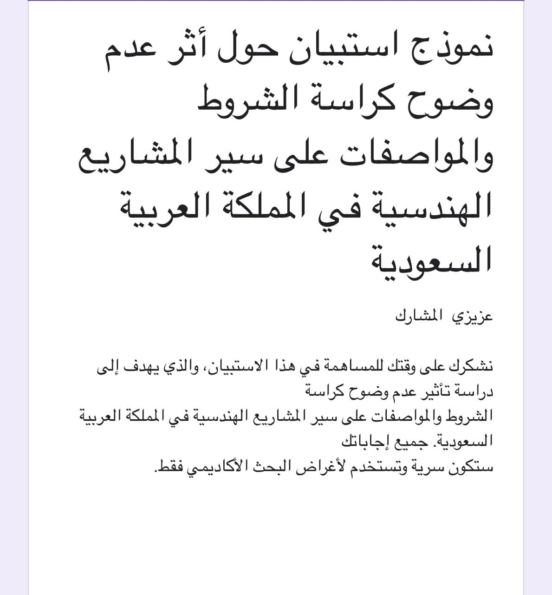
نموذج الاستبانة:
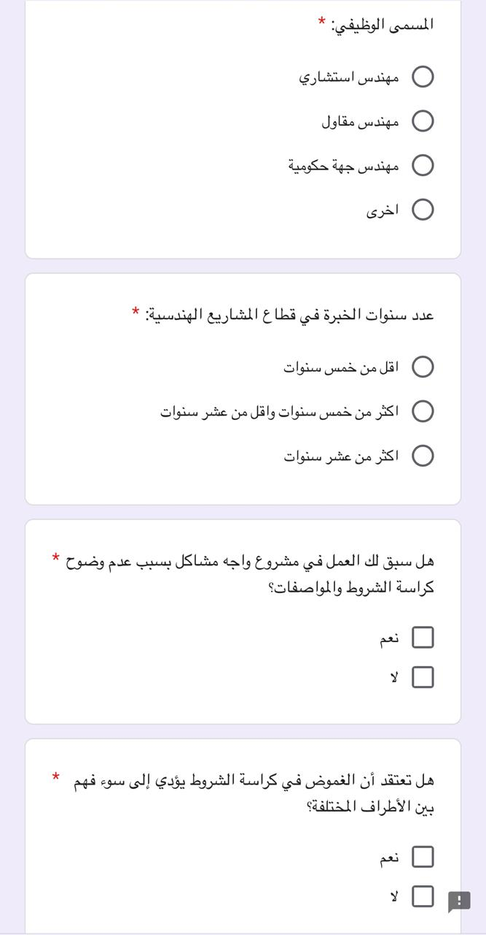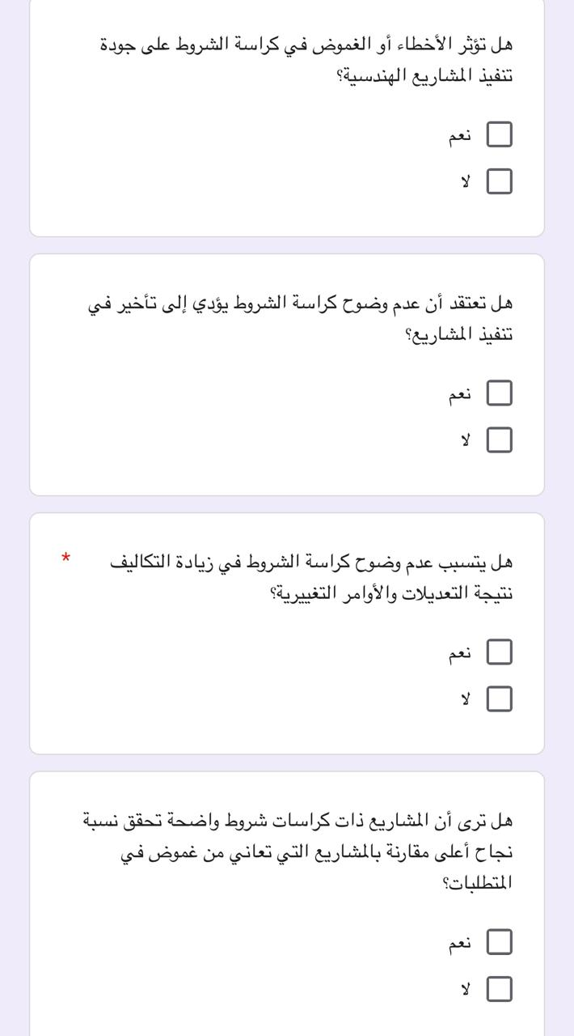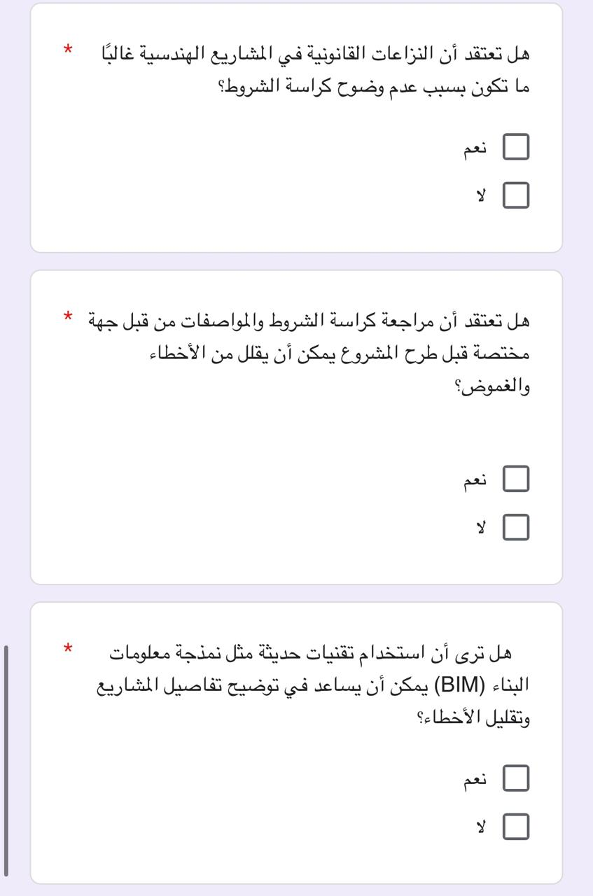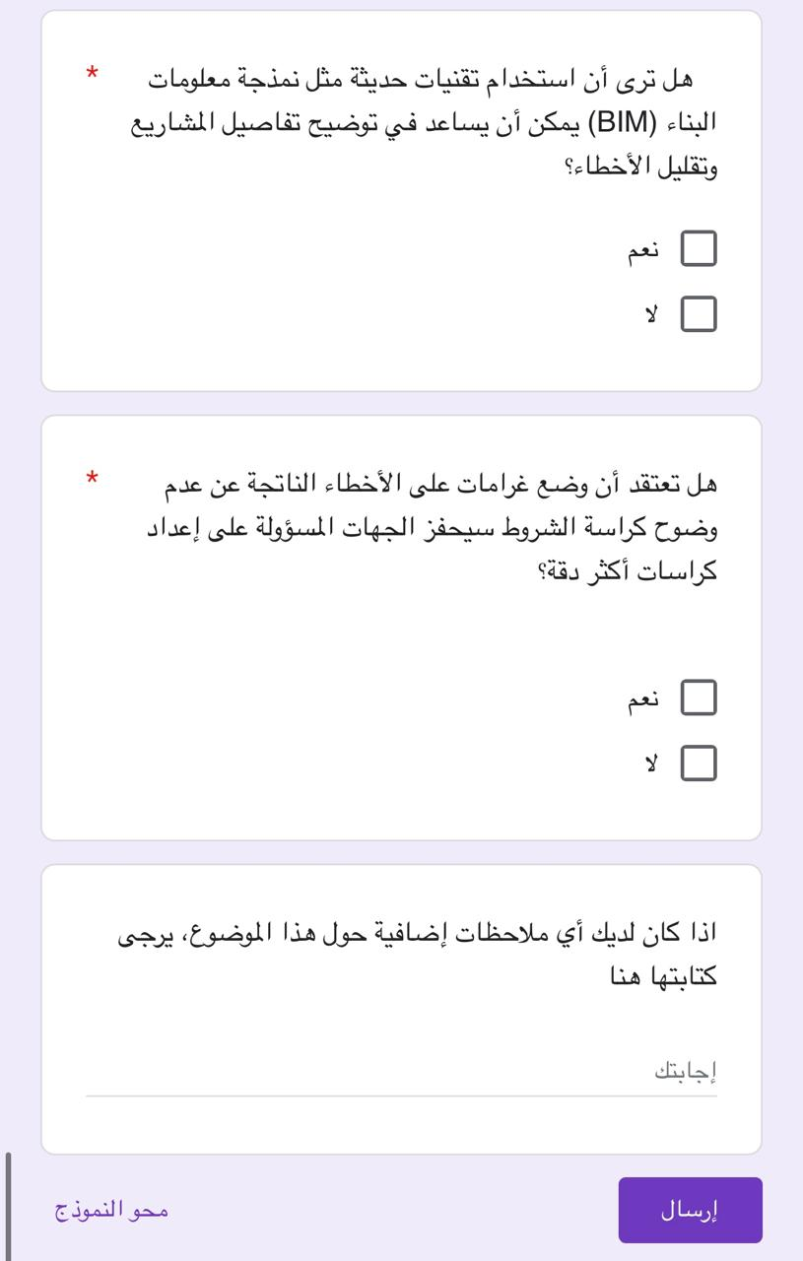

نموذج أسئلة المقابلات:
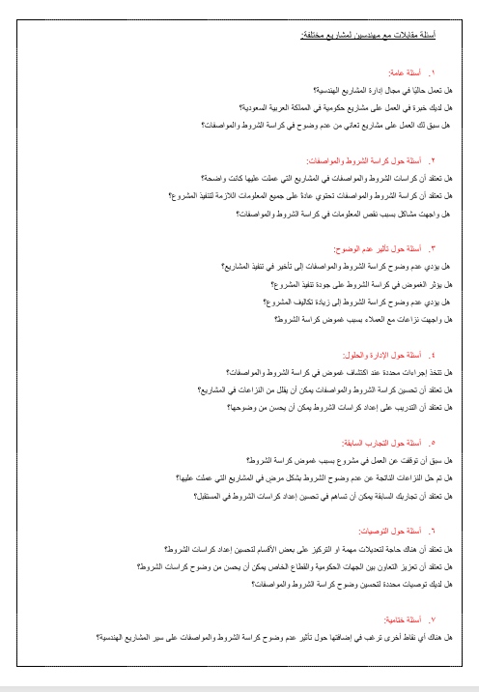

التحكيم:
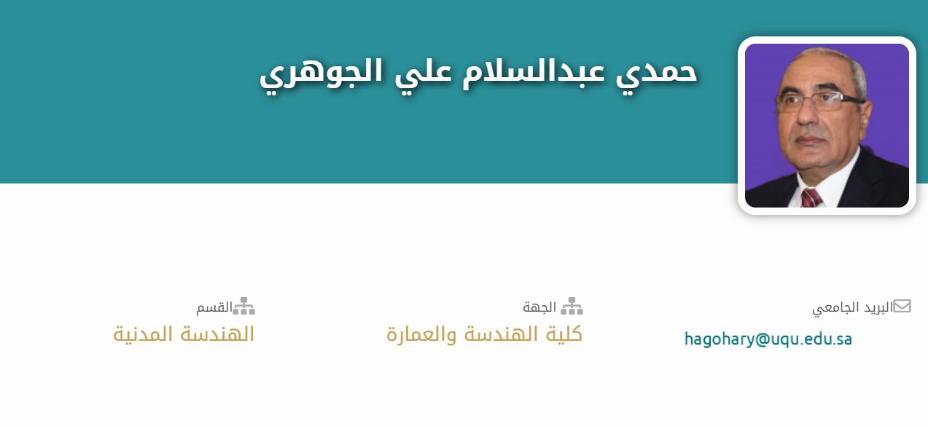

Midocean University
College of Management
Department of Project Management

The impact of the lack of clarity on the progress of engineering projects in Saudi Arabia

A STUDY SUBMITTED TO COMPLETE THE REQUIREMENTS FOR OBTAINING A MASTER'S DEGREE IN PROJECT MANAGEMENT

Prepared by:
ENG. Abdullah Faisal Alotaibi | 242000711

Supervised by:
DR. Fayez al-Jarad DR. Faisal Abdulhamid

Year:2025

